PEDIDO DE PROVIDÊNCIAS Nº 1958/2021
Estudo de viabilidade para ampliação da galeria do arroio localizado na Rua General Cândido Rondon, do nº 18 até o nº 100, no Bairro Rondônia.
Solicita-se, após os trâmites regimentais, que seja enviada cópia da presente proposição ao Poder Executivo, para que realize as seguintes providências:
Estudo de viabilidade para ampliação da galeria do arroio localizado na Rua General Cândido Rondon, do nº 18 até o nº 100, no Bairro Rondônia. Moradores reclamam que só foi coberto parte do arroio, sendo que a outra parte continua aberta, trazendo mau cheiro e insetos.

Novo Hamburgo, 21 de maio de 2021.
Vereadora Lourdes Valim

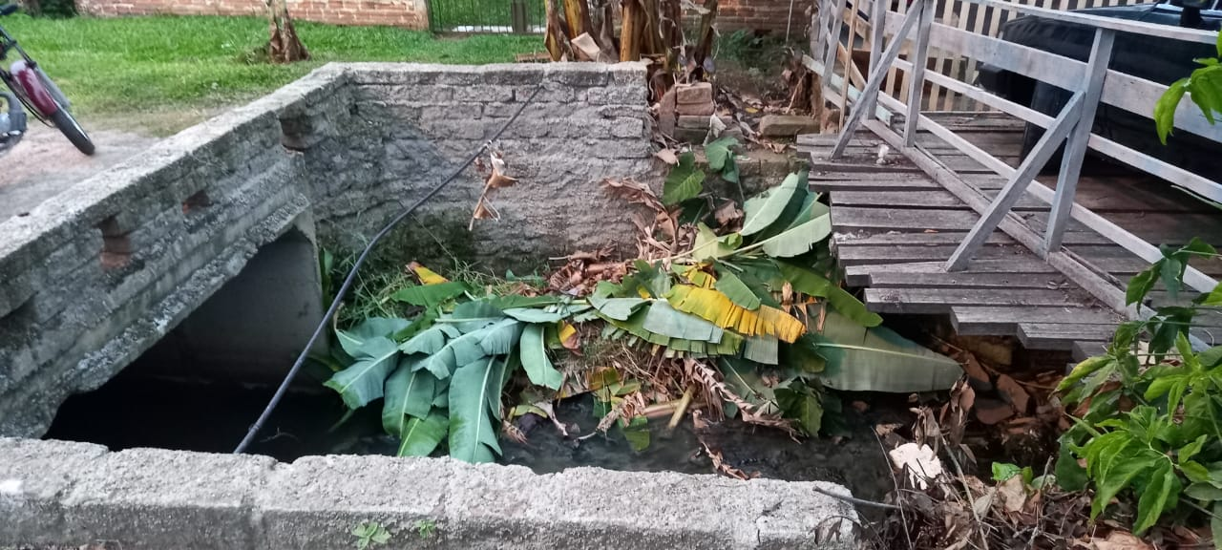
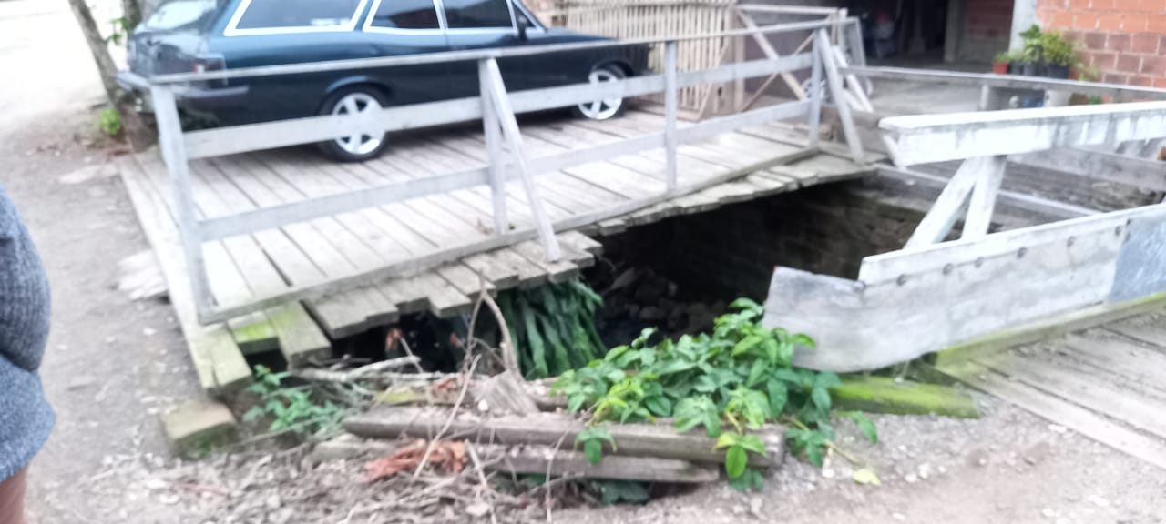

Obs.: Redação conforme o original da autora.
/EL

